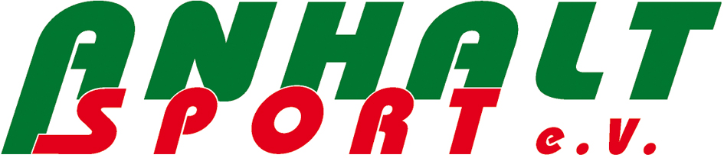

„Dessau-Roßlau sucht den Supersprinter“
beim
25. Internationalen Leichtathletik-Meeting „ANHALT 2023“
im Dessauer Paul-Greifzu-Stadion am 17. Juni 2023

Liebe Kinder, liebe Lehrer und Eltern,
seit 2013 findet im Rahmen des Internationalen Leichtathletik-Meetings „ANHALT“ erfolgreich der Wettbewerb „Dessau-Roßlau sucht den Supersprinter“ statt. Auch in diesem Jahr wird dieser gemeinsam von Anhalt Sport e.V. mit dem 1. LAC Dessau e.V. in Kooperation mit dem Sportamt der Stadt Dessau-Roßlau ausgerichtet.
Der Wettbewerb besteht aus einem Vorausscheid, bei dem alle Schüler und Schülerinnen die Möglichkeit haben, sich für den Endausscheid beim großen Anhalt Meeting im Paul-Greifzu Stadion zu qualifizieren.
In jedem Endlauf der 6 Altersklassen, jeweils männlich und weiblich (12 Endläufe), qualifizieren sich jeweils die 6 Schnellsten aus Dessau-Roßlau (6 Bahnen).

Teilnehmer: alle Schüler/Innen der Stadt Dessau-Roßlau in den
Altersklassen 7 (Geburtsjahr 2016), 8 (Geburtsjahr 2015),
9 (Geburtsjahr 2014), 10 (Geburtsjahr 2013),
11 (Geburtsjahr 2012) und 12 (Geburtsjahr 2011)

Vorausscheid: Die Vorauscheide finden im Zeitraum April bis Anfang Juni 2023 statt.
30 m-fliegend mit max. 5 m Anlauf (2 Wertungsläufe,
elektronische Messung des Zeitlaufes über Lichtschranken)
Es wird nur mit Turnschuhen gelaufen!

Orte/Termine: Geben sie bitte ihren Wunschtermin als Vorschlag bei der Meldung mit an.

Offen Paul-Greifzu-Stadion
Offen Elbe-Rossel-Halle

Auf Wunsch kann auch ein individueller Supersprinter-Ausscheid in ihrer Schule vereinbart werden. Wir bitten daher um Abstimmung/Information/Meldung per Mail.

!!ACHTUNG: Diese Termine gelten nur bei vorheriger schriftlicher Anmeldung!!!

Einzelwertung: Die jeweils 6 schnellsten Mädchen und Jungen der
Altersklassen 7, 8, 9, 10, 11 und 12 aller Dessau-Roßlauer Schulen qualifizieren sich für den
Endausscheid „Dessau-Roßlau sucht den Supersprinter“ im Rahmen des 25. Internationalen Leichtathletik-Meetings am 17. Juni 2023 im Paul-Greifzu-Stadion.
⇨ Die Sieger aus diesem Endausscheid sind die SUPERSPRINTER der Stadt Dessau-Roßlau 2023!

Kontakt/Anmeldemöglichkeiten:
Anmeldung der Schulen formlos mit Angabe der Teilnehmeranzahl in den Altersklassen per Email an info@anhalt-sport.de
Aktuelle Ergebnisse finden Sie dann auf www.anhalt-sport.de.

Anhalt Sport e.V.
Zerbster Straße 34
info@anhalt-sport.de
0340 / 516 97 68

Meldeliste

Veranstaltung: „Dessau-Roßlau sucht den Supersprinter“

- die Meldelisten sind am Veranstaltungstag ausgefüllt mitzubringen –

WAHLTERMIN: ……………ORT: ……………………

Lfd.  Nr. | Name | Vorname | Geb.datum | Schule | 1.Lauf 2.Lauf  wird von den Kampf-richtern ausgefüllt

